Címkék és képek

Feladat
Ebben a leckében egy egyszerű kis programot készítünk, amelyben egy kép és felette egy címke van:
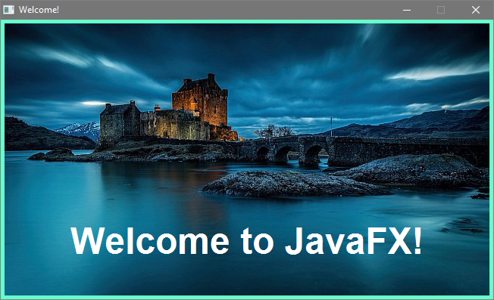
Az ablaknak van címe, és a méretét nem lehet módosítani. A címkére kattintáskor az ablak bezáródik.

Előkészületek
Kezdj egy új JavaFX projektet Labels néven! A csomag neve legyen pogany!
Nevezd át a fájlokat az alábbiakra:
Labels.java, LabelsController.java, labels.fxml
Másold a kapott képet a projekt src\main\resources\pogany\labels mappájába! (Oda, ahol az fxml fájl is van.)
Nyisd meg az FXML fájlt a Scene Builder-ben!
Töröld le az automatikusan létrehozott elemeket! (Mivel ezeknek van fx:id-jük, a törlés előtt figyelmeztet a program.)

StackPane
Helyezz el a jelenetben egy StackPane tárolót! Ez a rajta elhelyezett elemeket egymás fölé teszi. Most alulra egy kép kerül majd, fölé pedig egy címke.
Állítsd a tároló Alignment tulajdonságát CENTER-re! Így a rajta lévő elemek középre fognak kerülni. A feliratnál majd módosítjuk ezt.
Az ablak elemei CSS tulajdonságok segítségével (is) formázhatók. A tulajdonságok neve előtt az –fx- prefixet kell megadni.
Állítsd a tároló háttérszínét #66ffcc-re!
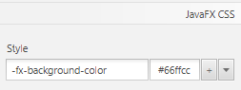
Nézd meg az ablak előnézeti képét (Preview, Show Preview in Window)!

Kép
Helyezz el egy ImageView vezérlőt! Ez a StackPane-től örökli a középre igazítást.
Az Image tulajdonságnál válaszd ki a bemásolt képet!
Állítsd a Layout lapon a Fit Width és a Fit Height tulajdonságokat 0-ra! Figyeld meg, hogy így az elem mérete a képhez igazodik!
Utána jelöld ki a StackPane tárolót, és a Layout lapon a Pref Width és a Pref Height tulajdonságokat állítsd USE_COMPUTED_SIZE-ra! Így a StackPane mérete akkora lesz, hogy éppen elférjenek rajta az elemek.
Nézd meg ismét az ablak előnézeti képét (Preview, Show Preview in Window)!

Felirat
Ezután helyezz el egy Label-t, amelybe a feliratot írod!
A címke szövegét három helyen is megadhatod:
- a Document Hierarchy-ban duplán rákattintva,
- magán a címkén duplán kattintva,
- vagy a címke Text tulajdonságában.
Írd át a szöveget “Welcome to JavaFX!”-re!
A címke tulajdonságainál állíts be Arial, félkövér, 48 pontos, fehér színű betűket! (Ezt is lehetne CSS beállításokkal.)
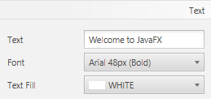
Állítsd át a címke elhelyezését a Layout lapon BOTTOM_CENTER-re! Figyeld meg, hogy így alulra kerül!
Állítsd az alsó paddinget 50 képpontra! A padding (és a margin) ugyanúgy működik, mint a weblapokon.
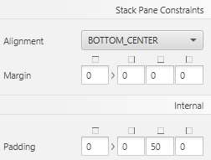
Nézd meg az ablak előnézeti képét (Preview, Show Preview in Window)!
Mi történik, ha változtatod az ablak méretét?
Azt szeretnénk, hogy a feliratra kattintáskor bezáródjon az ablak (mint a bezárás gombra kattitnva). Ehhez a Code lapon az egérkattintásnál add meg, hogy hívja meg a bezar metódust, amelyet majd a controller osztályban fogunk elkészíteni!
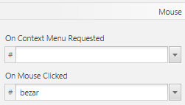

Controller
Add meg a controller osztály nevét a bal alsó sarokban (Document, Controller):
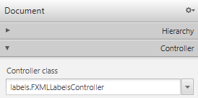
Mentsd a jelenetet, és válts vissza az IntelliJ IDEA-ra!
Kattints a jobb gombbal az fxml fájlra, majd a menüből válaszd az Update Controller parancsot!
Nézd meg a controller kódját! Sajnos a frissítés nem mindig működik
Mit lehet tenni?
A Scene Builderben a View menü utolsó parancsát választod, és a megjelenő ablakból kimásolod a szükséges részeket.
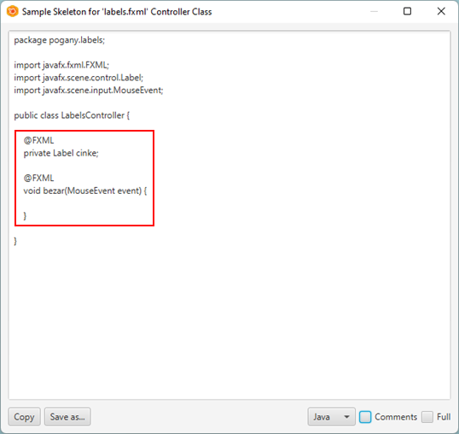Egészítsd ki a bezar metódust a controllerben:
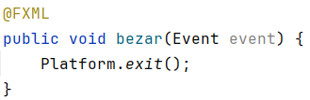
Figyeld meg, hogy a programból a Platform.exit() utasítással lehet kilépni!
Futtasd a programot!

Cím megadása és méretezés
Az ablak címét és átméretezhetőségét a Labels osztály start metódusában adhatod meg. Töröld a méret megadását!
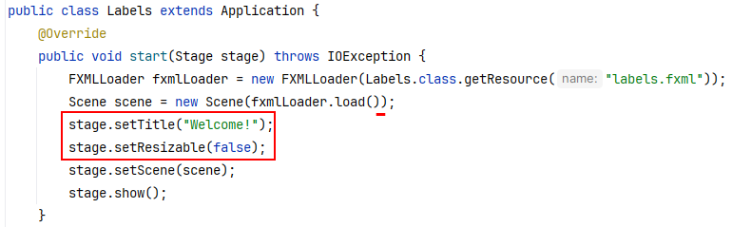
Próbáld ki!

Kérdések
- Hogyan működik a StackPane tároló?
- Milyen vezérlőben lehet egy képet megjeleníteni?
- Hogyan léphetünk ki egy JavaFX programból?
- Hol adhatjuk meg az ablak címét?

